О внесении изменения и дополнения в постановление акимата Северо-Казахстанской области от 7 ноября 2017 года № 447 "Об утверждении регламентов государственных услуг по вопросам регистрации актов гражданского состояния"
Утративший силу
Постановление акимата Северо-Казахстанской области от 19 марта 2018 года № 76. Зарегистрировано Департаментом юстиции Северо-Казахстанской области 9 апреля 2018 года № 4639. Утратило силу постановлением акимата Северо-Казахстанской области от 16 января 2020 года № 5
Сноска. Утратило силу постановлением акимата Северо-Казахстанской области от 16.01.2020 № 5 (вводится в действие по истечении десяти календарных дней после дня его первого официального опубликования).
В соответствии со статьей 26 Закона Республики Казахстан от 6 апреля 2016 года "О правовых актах" акимат Северо-Казахстанской области ПОСТАНОВЛЯЕТ:
1. Внести в постановление акимата Северо-Казахстанской области от 7 ноября 2017 года № 447 "Об утверждении регламентов государственных услуг по вопросам регистрации актов гражданского состояния" (опубликовано 6 декабря 2017 года в эталонном контрольном банке нормативных правовых актов Республики Казахстан, зарегистрировано в Реестре государственной регистрации нормативных правовых актов № 4374) следующее изменение и дополнение:

регламент государственной услуги "Аннулирование записей актов гражданского состояния", утвержденный указанным постановлением, изложить в новой редакции согласно приложению к настоящему постановлению;
в регламент государственной услуги "Регистрация рождения ребенка, в том числе внесение изменений, дополнений и исправлений в записи актов гражданского состояния" утвержденном указанным постановлением:
дополнить пунктом 4-1 в следующей редакции:
"4-1. В случае изменения анкетных данных ребенка достигшего десяти лет, дополнительно представляется его согласие в письменном виде.".
2. Коммунальному государственному учреждению "Аппарат акима Северо-Казахстанской области" в установленном законодательством Республики Казахстан порядке обеспечить:
1) государственную регистрацию настоящего постановления в республиканском государственном учреждении "Департамент юстиции Северо-Казахстанской области Министерства юстиции Республики Казахстан";
2) в течении десяти календарных дней со дня государственной регистрации настоящего постановления направление его копии в бумажном и электронном виде на казахском и русском языках в Северо-Казахстанском региональном центре правовой информации – филиал Республиканского государственного предприятия на праве хозяйственного ведения "Республиканский центр правовой информации" Министерства юстиции Республики Казахстан для официального опубликования и включения в Эталонный контрольный банк нормативных правовых актов Республики Казахстан;
3) размещение настоящего постановления на интернет-ресурсе акимата Северо-Казахстанской области после его официального опубликования.
3. Контроль за исполнением настоящего постановления возложить на руководителя аппарата акима Северо-Казахстанской области.
4. Настоящее постановление вводится в действие по истечении десяти календарных дней после дня его первого официального опубликования.
Аким
Северо-Казахстанской области | К. Аксакалов
Приложение
к постановлению акимата
Северо-Казахстанской области
от "19" марта 2018 года № 76
Утвержден
постановлением акимата
Северо-Казахстанской области
от "7" ноября 2017 года № 447
Регламент государственной услуги "Аннулирование записей актов гражданского состояния"
1. Общие положения
1. Регламент государственной услуги "Аннулирование записей актов гражданского состояния" (далее - Регламент) разработан на основании стандарта государственной услуги "Аннулирование записей актов гражданского состояния", утвержденного приказом Министра юстиции Республики Казахстан от 27 декабря 2017 года № 1640 "О внесении изменений и дополнений в приказ Министра юстиции Республики Казахстан от 17 апреля 2015 года № 219 "Об утверждении стандартов государственных услуг по вопросам регистрации актов гражданского состояния и апостилирования" (далее – Стандарт) (зарегистрирован в Реестре государственной регистрации нормативных правовых актов за № 16269).
Государственная услуга "Аннулирование записей актов гражданского состояния" (далее – государственная услуга) оказывается местными исполнительными органами (далее - МИО) районов и города областного значения (далее – услугодатель), указанных в приложении 1 к настоящему Регламенту.
Прием заявления и выдача результата оказания государственной услуги осуществляется на альтернативной основе через:
услугодателя;
МИО городов районного значения, акимы сельских округов;
некоммерческое акционерное общество "Государственная корпорация "Правительство для граждан" (далее – Государственная корпорация), указанных в приложении 2 к настоящему Регламенту.
2. График работы:
услугодателя, МИО городов районного значения, акимы сельских округов – с понедельника по пятницу включительно, кроме выходных и праздничных дней, согласно трудовому законодательству Республики Казахстан.
Прием заявления и выдача результата оказания государственной услуги – с понедельника по пятницу включительно с 09.00 до 17.30 часов, перерыв с 13.00 до 14.30 часов, кроме выходных и праздничных дней, согласно трудовому законодательству Республики Казахстан.
Государственная услуга оказывается по месту жительства услугополучателя или по месту хранения актовой записи, подлежащей аннулированию в порядке очереди, без предварительной записи и ускоренного обслуживания.
3. Форма оказания государственной услуги: бумажная.
4. Результат оказания государственной услуги:
при аннулировании записи акта гражданского состояния по заявлению заинтересованных лиц, а также на основании решения суда – ответ регистрирующего органа об аннулировании записи акта гражданского состояния;
при аннулировании актовых записей об установлении отцовства, усыновлении (удочерении) (с восстановлением первичного сформированного индивидуального идентификационного номера), о перемене имени, фамилии и отчества – повторное свидетельство о рождении с первоначальными данными, при необходимости справки о рождении;
при аннулировании актовой записи о расторжении брака – свидетельство о заключении соответствующего брака;
либо мотивированный ответ об отказе в оказании государственной услуги на бумажном носителе при предъявлении документа, удостоверяющего личность, в случаях и по основаниям, предусмотренным пунктом 8 настоящего Регламента.
Форма предоставления результата оказания государственной услуги: бумажная.
5. Государственная услуга оказывается бесплатно физическим лицам (далее – услугополучатель).
2. Описание порядка действий структурных подразделений (работников) услугодателя в процессе оказания государственной услуги
6. Основанием для начала процедуры (действия) по оказанию государственной услуги является перечень необходимых документов для аннулирования записей актов гражданского состояния при обращении услугополучателя (либо его уполномоченного представителя) к услугодателю:
1) заявление об аннулировании актовой записи (далее - заявление) по форме согласно приложению 1 к Стандарту;
2) документ, удостоверяющий личность (для идентификации);
3) свидетельства или справки, выданные на основании актовой записи подлежащей аннулированию;
4) документ подтверждающий необходимость аннулирования записи актов гражданского состояния (при его наличии);
5) нотариально удостоверенная доверенность, в случае обращения представителя услугополучателя;
При оказании государственной услуги на основании решения суда вступившего в законную силу, услугополучателем предоставляется:
1) заявление об аннулировании актовой записи на основании решения суда по форме согласно приложению 2 к Стандарту;
2) удостоверение личности услугополучателя (для идентификации личности);
3) вступившее в законную силу решение суда об аннулировании, об отмене раннее вынесенного решения суда об установлении факта либо о государственной регистрации записи акта, о признании записи акта недействительной, с указанием актовой записи подлежащий аннулированию.
Сведения о документах, удостоверяющих личность услугополучателя, а также свидетельств о регистрации актов гражданского состояния, если регистрация была произведена после 2008 года на территории Республики Казахстан, услугодатель или работник Государственной корпорации получает из соответствующих государственных информационных систем через шлюз "электронного правительства".
При приеме документов услугодатель, МИО городов районного значения, акимы сельских округов или работник Государственной корпорации сверяет копии документов, после чего возвращает оригиналы услугополучателю.
При подаче услугополучателем, документов, указанных в пункте 6 настоящего Регламента подтверждением принятия заявления:
1) у услугодателя, в МИО городов районного значения, акимы сельских округов на бумажном носителе является отметка о регистрации с указанием даты и времени приема пакета документов;
2) в Государственной корпорации выдается расписка с указанием: номера и даты приема запроса, вида запрашиваемой государственной услуги, количества и название приложенных документов, даты (времени) и места выдачи документов, фамилии, имени, отчества работника Государственной корпорации, принявшего заявление на оформление документов, фамилии, имени, отчества (при его наличии) услугополучателя, фамилии, имени, отчества (при его наличии) уполномоченного представителя и их контактных телефонов.
7. Выдача готовых документов осуществляется в Государственной корпорации на основании расписки, при предъявлении удостоверения личности услугополучателя (либо его представителя по нотариально заверенной доверенности).
Государственная корпорация обеспечивает хранение результата в течение одного месяца, после чего передает их услугодателю для дальнейшего хранения. При обращении услугополучателя по истечении одного месяца, по запросу Государственной корпорации услугодатель в течение одного рабочего дня направляет готовые документы в Государственную корпорацию для выдачи услугополучателю.
8. Услугодатель отказывает в оказании государственных услуг по следующем основаниям:
1) установление недостоверности документов, представленных услугополучателем для получения государственной услуги, и (или) данных (сведений), содержащихся в них;
2) несоответствие услугополучателя и (или) представленных материалов, данных и сведений, необходимых для оказания государственной услуги, требованиям Кодекса Республики Казахстан "О браке (супружестве) и семье", Законам Республики Казахстан "О документах, удостоверяющих личность" и "О национальных реестрах идентификационных номеров", приказа Министра юстиции Республики Казахстан от 25 февраля 2015 года № 112 "Об утверждении правил организации государственной регистрации актов гражданского состояния, внесения изменений, восстановления, аннулирования записей актов гражданского состояния" (зарегистрирован в Реестре государственной регистрации нормативных правовых актов № 10764).
3) отрицательный ответ уполномоченного государственного органа на запрос о согласовании, который требуется для оказания государственной услуги, а также отрицательное заключение экспертизы, исследования либо проверки.
В случае предоставления услугополучателем неполного пакета документов согласно перечню, предусмотренному пунктом 6 настоящего Регламента услугодатель или работник Государственной корпорации отказывает в приеме заявления, при этом работник Государственной корпорации выдает расписку об отказе в приеме документов по форме, согласно приложению 3 к Стандарту. В случае предоставления услугополучателем документов с истекшим сроком действия услугодатель отказывает в приеме заявления.
9. Содержание каждой процедуры (действия), входящей в состав процесса оказания государственной услуги, длительность его выполнения:
1) работник канцелярии услугодателя принимает у услугополучателя, либо работника Государственной корпорации документы, регистрирует заявление и передает руководителю услугодателя - 15 (пятнадцать) минут;
2) руководитель услугодателя ознакамливается с документами, определяет ответственного исполнителя услугодателя, налагает соответствующую визу и передает пакет документов ответственному исполнителю услугодателя - 15 (пятнадцать) минут;
3) ответственный исполнитель услугодателя изучает пакет документов услугополучателя и оформляет проект результата оказания государственной услуги и передает руководителю услугодателя:
по заявлению заинтересованных лиц – 26 (двадцать шесть) календарных дней, при необходимости запроса в другие государственные органы и проведения дополнительного изучения или проверки срок рассмотрения продлевается не более чем на 30 (тридцать) календарных дней, о чем сообщается услугополучателю в течение 3 (трех) календарных дней с момента продления срока рассмотрения;
на основании решения суда – 14 (четырнадцать) календарных дней, при необходимости запроса в другие государственные органы, срок оказания услуги продлевается не более чем на 30 (тридцать) календарных дней с уведомлением услугополучателя в течение 3 (трех) календарных дней;
4) руководитель услугодателя подписывает результат оказания государственной услуги и направляет ответственному исполнителю услугодателя – 10 (десять) минут;
5) ответственный исполнитель услугодателя выдает результат оказания государственной услуги услугополучателю или передает работнику Государственной корпорации – 15 (пятнадцать) минут.
10. Результаты процедуры (действия) по оказанию государственной услуги, который служит основанием для начала выполнения следующей процедуры (действия):
1) регистрация заявления;
2) виза руководителя услугодателя;
3) проект результата оказания государственной услуги;
4) подписание руководителем услугодателя результата оказания государственной услуги;
5) выдача результата оказания государственной услуги услугополучателю.
3. Описание порядка взаимодействия структурных подразделений (работников) услугодателя в процессе оказания государственной услуги.
11. Перечень структурных подразделений услугодателя, участвующих в процессе оказания государственной услуги:
работник канцелярии услугодателя;
руководитель услугодателя;
ответственный исполнитель услугодателя.
12. Описание последовательности процедур (действий) между структурными подразделениями (работниками) услугодателя:
1) работник канцелярии услугодателя принимает у услугополучателя, либо работника Государственной корпорации документы, регистрирует заявление и передает руководителю услугодателя - 15 (пятнадцать) минут;
2) руководитель услугодателя ознакамливается с документами, определяет ответственного исполнителя услугодателя, налагает соответствующую визу и передает пакет документов ответственному исполнителю услугодателя - 15 (пятнадцать) минут;
3) ответственный исполнитель услугодателя изучает пакет документов услугополучателя и оформляет проект результата оказания государственной услуги и передает руководителю услугодателя:
по заявлению заинтересованных лиц – 26 (двадцать шесть) календарных дней, при необходимости запроса в другие государственные органы и проведения дополнительного изучения или проверки срок рассмотрения продлевается не более чем на 30 (тридцать) календарных дней, о чем сообщается услугополучателю в течение 3 (трех) календарных дней с момента продления срока рассмотрения;
на основании решения суда – 14 (четырнадцать) календарных дней, при необходимости запроса в другие государственные органы, срок оказания услуги продлевается не более чем на 30 (тридцать) календарных дней с уведомлением услугополучателя в течение 3 (трех) календарных дней;
4) руководитель услугодателя подписывает результат оказания государственной услуги и направляет ответственному исполнителю услугодателя – 10 (десять) минут;
5) ответственный исполнитель услугодателя выдает результат оказания государственной услуги услугополучателю или передает работнику Государственной корпорации – 15 (пятнадцать) минут.
4. Описание порядка взаимодействия с Государственной корпорацией и (или) иными услугодателями, а также порядка использования информационных систем в процессе оказания государственной услуги
13. Описание порядка обращения в Государственную корпорацию, длительность обработки запроса услугодателя:
1) работник Государственной корпорации принимает документы, регистрирует заявление и выдает расписку о приеме соответствующих документов услугодателю – 15 (пятнадцать) минут.
2) работник Государственной корпорации передает услугодателю пакет документов, указанных в пункте 6 настоящего Регламента – 3 (три) часа;
3) услугодатель осуществляет процедуры (действия) в соответствии с описанием порядка взаимодействия структурных подразделений (работников) услугодателя в процессе оказания государственных услуг;
4) работник Государственной корпорации на основании расписки выдает результат оказания государственных услуг при предъявлении документа, удостоверяющего личность - 15 (пятнадцать) минут.
14. Подробное описание последовательности процедур (действий), взаимодействий структурных подразделений (работников) услугодателя в процессе оказания государственной услуги, а также описание порядка взаимодействия с иными услугодателями и (или) Государственной корпорации и порядка использования информационных систем в процессе оказания государственной услуги отражается в справочнике бизнес-процессов оказания государственной услуги согласно приложению 3 к настоящему Регламенту.
5. Иные требования с учетом особенностей оказания государственной услуги
15. Услугополучателям имеющих нарушение здоровья, со стойким расстройством функций организма ограничивающее его жизнедеятельность, в случае необходимости прием документов, для оказания государственной услуги, производится работником Государственной корпорацией с выездом по месту жительства посредством обращения через Единый контакт-центр 1414, 8 800 080 7777.
16. Адреса мест оказания государственной услуги размещены на:
1) интернет-ресурсах услугодателя, сайте Министерства юстиции www.adilet.gov.kz;
2) интернет-ресурсе Государственной корпорации: www.gov4c.kz.
17. Услугополучатель получает информацию о порядке и статусе оказания государственной услуги в режиме удаленного доступа посредством Единого контакт-центра 1414, 8 800 080 7777.
Приложение 1
к регламенту государственной услуги "Аннулирование записей актов гражданского состояния"
Перечень услугодателя:
Наименование | Местоположение | График работы | Контактный телефон
Коммунальное государственное учреждение "Аппарат акима Аккайынского района Северо-Казахстанской области" | Северо-Казахстанская область, Аккайынский район, село Смирново, улица Народная, 50 | С понедельника по пятницу включительно с 9.00 до 17.30 часов, перерыв с 13.00 - 14.30 часов, кроме выходных и праздничных дней, согласно трудовому законодательству Республики Казахстан | 8(71532)  2-23-00
Коммунальное государственное учреждение "Аппарат акима Тимирязевского района Северо-Казахстанской области" | Северо-Казахстанская область, Тимирязевский район, село Тимирязево, улица Валиханова, 1 | С понедельника по пятницу включительно с 9.00 до 17.30 часов, перерыв с 13.00 - 14.30 часов, кроме выходных и праздничных дней, согласно трудовому законодательству Республики Казахстан | 8(71537)  2-00-99
Коммунальное государственное учреждение "Аппарат акима Есильского района Северо-Казахстанской области" | Северо-Казахстанская область, Есильский район, село Явленка, улица Ленина, 10 | С понедельника по пятницу включительно с 9.00 до 17.30 часов, перерыв с 13.00 - 14.30 часов, кроме выходных и праздничных дней, согласно трудовому законодательству Республики Казахстан | 8(71543)  2-27-45
Коммунальное государственное учреждение "Аппарат акима Айыртауского района Северо-Казахстанской области" | Северо-Казахстанская область, Айыртауский район, село Саумалколь, улица Шокана Уалиханова, 44 | С понедельника по пятницу включительно с 9.00 до 17.30 часов, перерыв с 13.00 - 14.30 часов, кроме выходных и праздничных дней, согласно трудовому законодательству Республики Казахстан | 8(71533)  2-13-72
Коммунальное государственное учреждение "Аппарат акима Акжарского района Северо-Казахстанской области" | Северо-Казахстанская область, Акжарский район, село Талшик, улица Целинная, 15 | С понедельника по пятницу включительно с 9.00 до 17.30 часов, перерыв с 13.00 - 14.30 часов, кроме выходных и праздничных дней, согласно трудовому законодательству Республики Казахстан | 8(71546)  7-91-40
Коммунальное государственное учреждение "Аппарат акима Жамбылского района Северо-Казахстанской области" | Северо-Казахстанская область, Жамбылский район, село Пресновка, улица Дружба, 10 | С понедельника по пятницу включительно с 9.00 до 17.30 часов, перерыв с 13.00 - 14.30 часов, кроме выходных и праздничных дней, согласно трудовому законодательству Республики Казахстан | 8(71544)  7-90-28
Коммунальное государственное учреждение "Аппарат акима района Магжана Жумабаева Северо-Казахстанской области" | Северо-Казахстанская область, район Магжана Жумабаева, город Булаево, улица Юбилейная, 56 | С понедельника по пятницу включительно с 9.00 до 17.30 часов, перерыв с 13.00 - 14.30 часов, кроме выходных и праздничных дней, согласно трудовому законодательству Республики Казахстан | 8(71531)  2-19-29
Коммунальное государственное учреждение "Аппарат акима Кызылжарского района Северо-Казахстанской области" | Северо-Казахстанская область, Кызылжарский район, село Бесколь, улица Гагарина, 11 | С понедельника по пятницу включительно с 9.00 до 17.30 часов, перерыв с 13.00 - 14.30 часов, кроме выходных и праздничных дней, согласно трудовому законодательству Республики Казахстан | 8(71538)  2-15-66
Коммунальное государственное учреждение "Аппарат акима Мамлютского района Северо-Казахстанской области" | Северо-Казахстанская область, Мамлютский район, город Мамлютка, улица Сабита Муканова, 12 | С понедельника по пятницу включительно с 9.00 до 17.30 часов, перерыв с 13.00 - 14.30 часов, кроме выходных и праздничных дней, согласно трудовому законодательству Республики Казахстан | 8(71541)  2-12-05
Коммунальное государственное учреждение "Аппарат акима имени Габита Мусрепова Северо-Казахстанской области" | Северо-Казахстанская область, Район имени Габита Мусрепова, село Новоишимское, улица Абылай хана, 28 | С понедельника по пятницу включительно с 9.00 до 17.30 часов, перерыв с 13.00 - 14.30 часов, кроме выходных и праздничных дней, согласно трудовому законодательству Республики Казахстан | 8(71535)  2-25-32
Коммунальное государственное учреждение "Аппарат акима Тайыншинского района Северо-Казахстанской области" | Северо-Казахстанская область, Тайыншинский район, город Тайынша, улица Конституции Казахстана, 197 | С понедельника по пятницу включительно с 9.00 до 17.30 часов, перерыв с 13.00 - 14.30 часов, кроме выходных и праздничных дней, согласно трудовому законодательству Республики Казахстан | 8(71536)  2-30-47
Коммунальное государственное учреждение "Аппарат акима Уалихановского района Северо-Казахстанской области" | Северо-Казахстанская область, Уалихановский район, село Кишкенеколь, улица Уалиханова, 85 | С понедельника по пятницу включительно с 9.00 до 17.30 часов, перерыв с 13.00 - 14.30 часов, кроме выходных и праздничных дней, согласно трудовому законодательству Республики Казахстан | 8(71542)  2-13-34
Коммунальное государственное учреждение "Аппарат акима района Шал акына Северо-Казахстанской области" | Северо-Казахстанская область, район Шал акына, город Сергеевка, улица Победы, 35 | С понедельника по пятницу включительно с 9.00 до 17.30 часов, перерыв с 13.00 - 14.30 часов, кроме выходных и праздничных дней, согласно трудовому законодательству Республики Казахстан | 8(71534)  2-10-99
Коммунальное государственное учреждение "Аппарат акима города Петропавловска Северо-Казахстанской области" | Северо-Казахстанская область, город Петропавловск, улица Конституции Казахстана, 23 | С понедельника по пятницу включительно с 9.00 до 17.30 часов, перерыв с 13.00 - 14.30 часов, кроме выходных и праздничных дней, согласно трудовому законодательству Республики Казахстан | 8(7152)  31-06-26
Приложение 2
к регламенту государственной услуги "Аннулирование записей актов гражданского состояния"
Перечень Государственной корпорации:
Наименование | Местоположение | График работы | Контактный телефон
Отдел № 1 города Петропавловск Департамента "Центр обслуживания населения" - филиал некоммерческое акционерное общество "Государственная корпорация "Правительство для граждан" по Северо-Казахстанской области" | город Петропавловск, улица Ауэзова, 157 | С понедельника по субботу включительно, в соответствии с графиком работы с 9.00 до 20.00 часов без перерыва на обед, за исключением воскресенья и праздничных дней, согласно трудовому законодательству Республики Казахстан | 8 (7152)  33-12-57
Отдел № 2 города Петропавловск Департамента "Центр обслуживания населения" - филиал некоммерческое акционерное общество "Государственная корпорация "Правительство для граждан" по Северо-Казахстанской области" | город Петропавловск, улица Конституции Казахстана, 72 | С понедельника по субботу включительно, в соответствии с графиком работы с 9.00 до 20.00 часов без перерыва на обед, за исключением воскресенья и праздничных дней, согласно трудовому законодательству Республики Казахстан | 8 (7152)  33-02-29
Отдел № 3 города Петропавловск Департамента "Центр обслуживания населения" - филиал некоммерческое акционерное общество Государственная корпорация "Правительство для граждан" по Северо-Казахстанской области | город Петропавловск, улица Советская, 34 | С понедельника по субботу включительно, в соответствии с графиком работы с 9.00 до 20.00 часов без перерыва на обед, за исключением воскресенья и праздничных дней, согласно трудовому законодательству Республики Казахстан | 8 (7152)  55-10-06
Отдел Айыртауского района Департамента "Центр обслуживания населения" - филиал некоммерческое акционерное общество "Государственная корпорация "Правительство для граждан" по Северо-Казахстанской области" | Айыртауский район, село Саумалколь, улица Сыздыкова, 4 | С понедельника по субботу включительно, в соответствии с графиком работы с 9.00 до 20.00 часов без перерыва на обед, за исключением воскресенья и праздничных дней, согласно трудовому законодательству Республики Казахстан | 8 (71533)  2-01-84
Отдел Акжарского района Департамента "Центр обслуживания населения" - филиал некоммерческое акционерное общество "Государственная корпорация "Правительство для граждан" по Северо-Казахстанской области" | Акжарский район, село Талшик, улица Победы, 67 | С понедельника по субботу включительно, в соответствии с графиком работы с 9.00 до 20.00 часов без перерыва на обед, за исключением воскресенья и праздничных дней, согласно трудовому законодательству Республики Казахстан | 8 (71546)  2-21-08
Отдел Аккайынского района Департамента "Центр обслуживания населения" - филиал некоммерческое акционерное общество "Государственная корпорация "Правительство для граждан" по Северо-Казахстанской области" | Аккайынский район, село Смирново, улица Труда, 11 | С понедельника по субботу включительно, в соответствии с графиком работы с 9.00 до 20.00 часов без перерыва на обед, за исключением воскресенья и праздничных дней, согласно трудовому законодательству Республики Казахстан | 8 (71532)  2-25-86
Отдел Есильского района Департамента "Центр обслуживания населения" - филиал некоммерческое акционерное общество "Государственная корпорация "Правительство для граждан" по Северо-Казахстанской области" | Есильский район, село Явленка, улица Ленина, 6 | С понедельника по субботу включительно, в соответствии с графиком работы с 9.00 до 20.00 часов без перерыва на обед, за исключением воскресенья и праздничных дней, согласно трудовому законодательству Республики Казахстан | 8 (71543)  2-20-03
Отдел Жамбылского района Департамента "Центр обслуживания населения" - филиал некоммерческое акционерное общество "Государственная корпорация "Правительство для граждан" по Северо-Казахстанской области" | Жамбылский район, село Пресновка, улица Горького, 10 Г | С понедельника по субботу включительно, в соответствии с графиком работы с 9.00 до 20.00 часов без перерыва на обед, за исключением воскресенья и праздничных дней, согласно трудовому законодательству Республики Казахстан | 8 (71544)  2-29-16
Отдел района имени Габита Мусрепова Департамента "Центр обслуживания населения" - филиал некоммерческое акционерное общество "Государственная корпорация "Правительство для граждан" по Северо-Казахстанской области" | Район имени Габита Мусрепова, село Новоишимское, улица Ленина, 7 | С понедельника по субботу включительно, в соответствии с графиком работы с 9.00 до 20.00 часов без перерыва на обед, за исключением воскресенья и праздничных дней, согласно трудовому законодательству Республики Казахстан | 8 (71535)  2-22-19
Отдел Кызылжарского района Департамента "Центр обслуживания населения" - филиал некоммерческое акционерное общество "Государственная корпорация "Правительство для граждан" по Северо-Казахстанской области" | Кызылжарский район, село Бесколь, улица Институтская, 1А | С понедельника по субботу включительно, в соответствии с графиком работы с 9.00 до 20.00 часов без перерыва на обед, за исключением воскресенья и праздничных дней, согласно трудовому законодательству Республики Казахстан | 8 (71538)  2-17-46
Отдел района Магжана Жумабаева епартамента "Центр обслуживания населения" - филиал некоммерческое акционерное общество "Государственная корпорация "Правительство для граждан" по Северо-Казахстанской области" | Район Магжана Жумабаева, город Булаево, улица Юбилейная, 62 | С понедельника по субботу включительно, в соответствии с графиком работы с 9.00 до 20.00 часов без перерыва на обед, за исключением воскресенья и праздничных дней, согласно трудовому законодательству Республики Казахстан | 8 (71531)  2-14-13
Отдел Мамлютского района Департамента "Центр обслуживания населения" - филиал некоммерческое акционерное общество "Государственная корпорация "Правительство для граждан" по Северо-Казахстанской области" | Мамлютский район, город Мамлютка, улица Сабита Муканова, 11 | С понедельника по субботу включительно, в соответствии с графиком работы с 9.00 до 20.00 часов без перерыва на обед, за исключением воскресенья и праздничных дней, согласно трудовому законодательству Республики Казахстан | 8 (71541)  2-27-48
Отдел Тайыншинского района Департамента "Центр обслуживания населения" - филиал некоммерческое акционерное общество "Государственная корпорация "Правительство для граждан" по Северо-Казахстанской области" | Тайыншинский район, город Тайынша, улица Конституции Казахстана, 208 | С понедельника по субботу включительно, в соответствии с графиком работы с 9.00 до 20.00 часов без перерыва на обед, за исключением воскресенья и праздничных дней, согласно трудовому законодательству Республики Казахстан | 8 (71536)  2-36-03
Отдел Тимирязевского района Департамента "Центр обслуживания населения" - филиал некоммерческое акционерное общество "Государственная корпорация "Правительство для граждан" по Северо-Казахстанской области" | Тимирязевский район, село Тимирязево, улица Шокана Уалиханова, 17 | С понедельника по субботу включительно, в соответствии с графиком работы с 9.00 до 20.00 часов без перерыва на обед, за исключением воскресенья и праздничных дней, согласно трудовому законодательству Республики Казахстан | 8 (71537)  2-03-02
Отдел Уалихановского района Департамента "Центр обслуживания населения" - филиал некоммерческое акционерное общество "Государственная корпорация "Правительство для граждан" по Северо-Казахстанской области" | Уалихановский район, село Кишкенеколь, улица Шокана Уалиханова, 80 | С понедельника по субботу включительно, в соответствии с графиком работы с 9.00 до 20.00 часов без перерыва на обед, за исключением воскресенья и праздничных дней, согласно трудовому законодательству Республики Казахстан | 8 (71542)  2-28-11
Отдел района Шал акына Департамента "Центр обслуживания населения" - филиал некоммерческое акционерное общество "Государственная корпорация "Правительство для граждан" по Северо-Казахстанской области" | Район Шал акына, город Сергеевка, улица Желтоксана, 31 | С понедельника по субботу включительно, в соответствии с графиком работы с 9.00 до 20.00 часов без перерыва на обед, за исключением воскресенья и праздничных дней, согласно трудовому законодательству Республики Казахстан | 8 (71534)  2-73-90
Приложение 3
к регламенту государственной услуги "Аннулирование записей актов гражданского состояния"
Справочник бизнес-процессов оказания государственной услуги через канцелярию услугодателя:

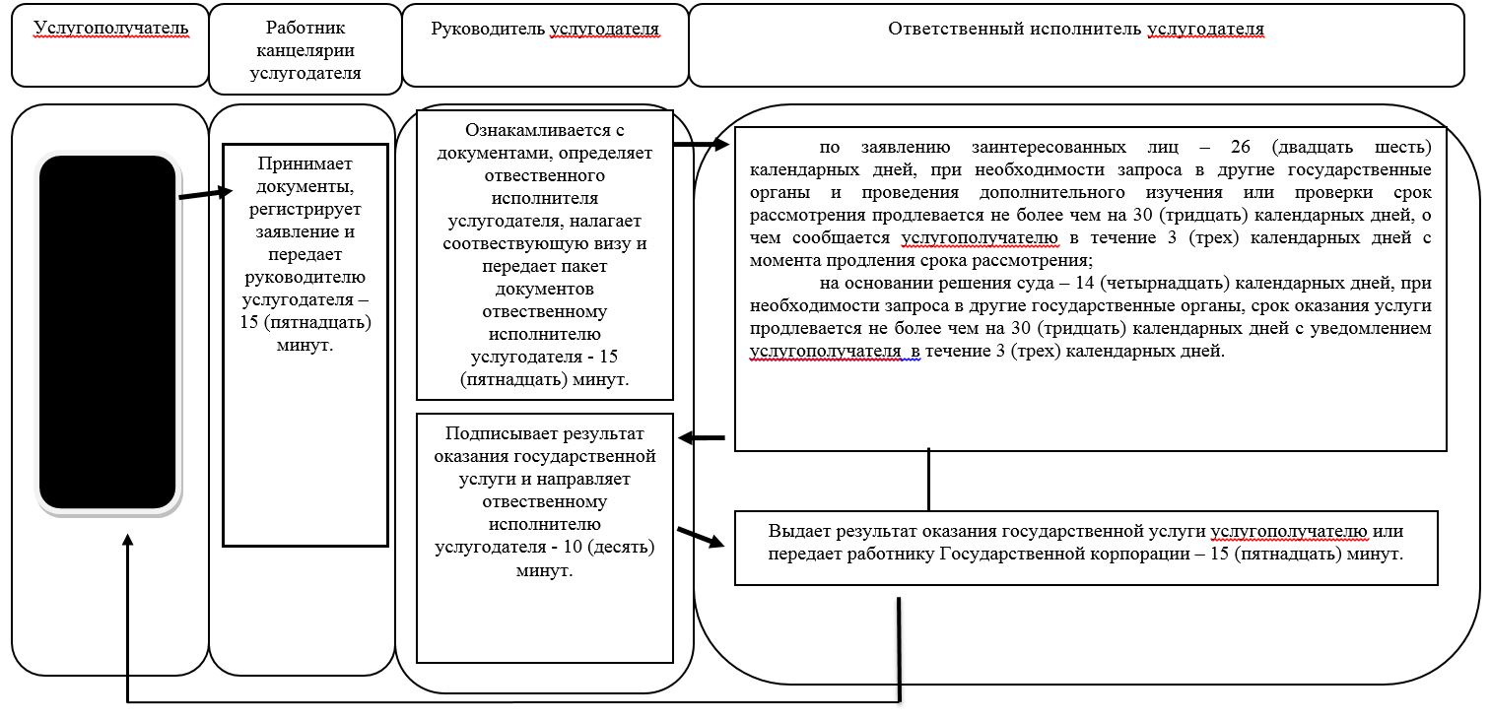

Справочник бизнес-процессов оказания государственной услуги через Государственную корпорцию:

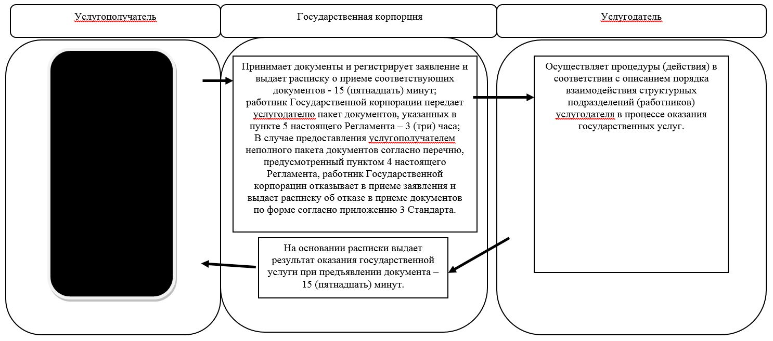

Условные обозначения:

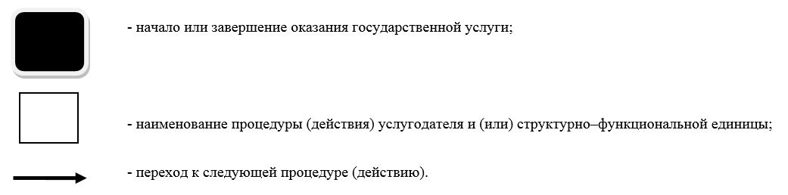

© 2012. РГП на ПХВ «Институт законодательства и правовой информации Республики Казахстан» Министерства юстиции Республики Казахстан

